TOÁN
Bài 52: LÀM QUEN VỚI PHÉP NHÂN-DẤU NHÂN ( Tiết 1)
I.YÊU CẦU CẦN ĐẠT
Biết đọc viết kí hiệu của phép nhân; Cách sử dụng dấu nhân (x)
II. ĐỒ DÙNG DẠY HỌC
- Tivi (Máy chiếu); 10 thẻ mỗi thẻ 2 chấm tròn, 10 thẻ mỗi thẻ 5 chấm tròn
III. CÁC HOẠT ĐỘNG DẠY VÀ HỌC
Hoạt động của giáo viên | Hoạt động của học sinh
HĐ 1. Khởi động  - GV cho HS chơi “Đếm số cách 2”.  GV cho HS quan sát tranh GV hỏi:  + Trong tranh, các bạn đang làm gì?  +Bạn gái nói gì?  +Bạn trai hỏi gì?  - GV dẫn dắt, giới thiệu bài mới.  HĐ2. Khám phá  Gv lấy lần lượt các thẻ có 2 chấm tròn và lấy 5 lần.Tay chỉ và nói : 2 được lấy 5 lần.  -Gọi hs chỉ và đọc trên thẻ của mình.  - Gọi hs đọc lại.  -Gv giới thiệu dấu nhân và yêu cầu hs lấy dấu nhân trong bộ đồ dùng.  - GV yêu cầu hs thao tác tương tự với phép nhân 5$×$3  - Cho HS thao tác với phép nhân 2$×$6  HĐ3. Luyện tập  Bài 1. Xem hình rồi nói theo mẫu  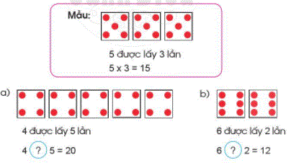  - Gv chỉ tranh và nói mẫu: 5 được lấy 3 lần.5$×$3=15  - Yêu cầu hs nói theo N2  -Gọi 3-4 cặp trả lời.  - Gọi hs nhận xét.  -Nhận xét  * GV nhận xét, đánh giá giờ học.  - GV đánh giá tiết học | - HS chơi  - HS ghi tên bài.  -Hs lấy thẻ có 2 chấm tròn, thao tác trên các thẻ của mình.  -Hs đọc: 2 được lấy 5 lần.  Ta có phép nhân: 2$×$5=10  Đọc là : Hai nhân năm bằng mười.  - Hs thực hiện.  Hs lấy thẻ và thực hiện:  5 được lấy 3 lần.  Ta có phép nhân: 2 $×$ 3 = 6  2 được lấy 6 lần.  Ta có phép nhân: 2$×$ 6=12  -HS xác định yêu cầu bài tập.  - Hs lắng nghe  -Hs thực hiện theo N2  - Hs nêu kết quả  4 được lấy 5 lần. 4$×$5=20  6 được lấy 2 lần. 6$×$2=12

